
recursos y monitorización
[Subtítulo del documento]

16 de octubre de 2026
JOAQUIN VALENTIN OTTONELLO
OP-CN

INDICE

UD2 - Práctica 2. Monitorización de recursos y automatización

En esta segunda práctica vamos a profundizar en la monitorización de los recursos de nuestro entorno Azure y la automatización de tareas.

Para ello, vamos a reutilizar la máquina virtual que hemos creado en la anterior actividad. Comenzaremos por la monitorización de recursos. Muestra, desde la configuración de Azure, los siguientes parámetros en tiempo real y muéstralos en tu informe:

- Uso de CPU
- Uso de red
- Uso de disco

Muestra varias capturas en las que aparezca el estado de la máquina sobre diversas condiciones de carga. Especifica las pruebas que realizas para alterar el uso de los diferentes recursos.
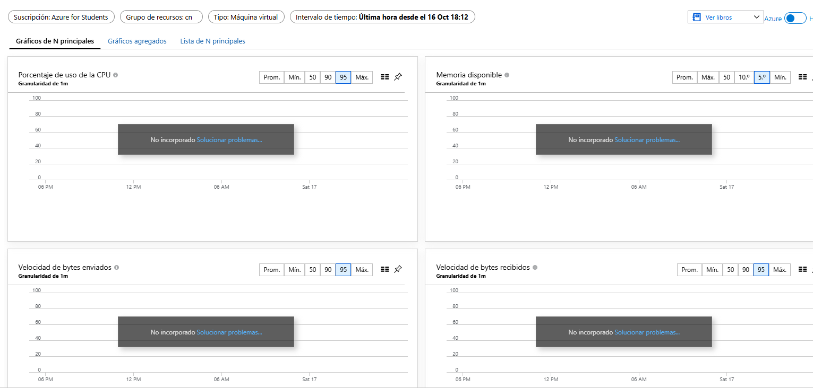
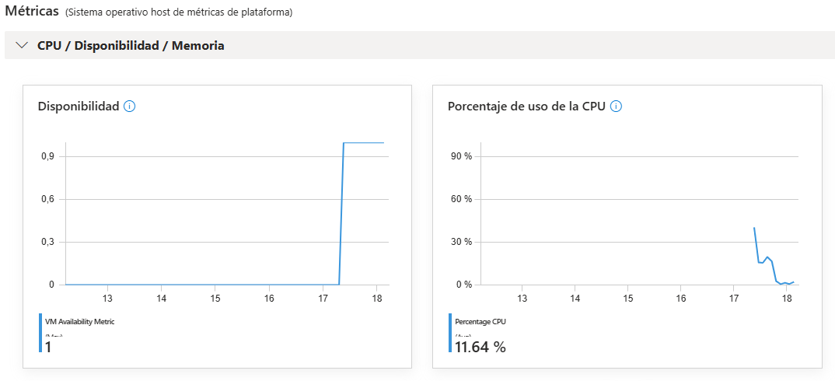

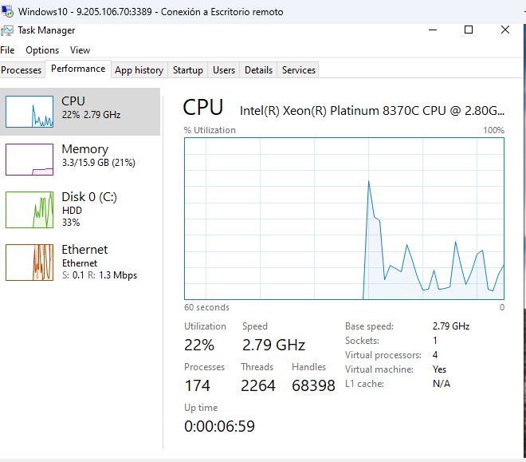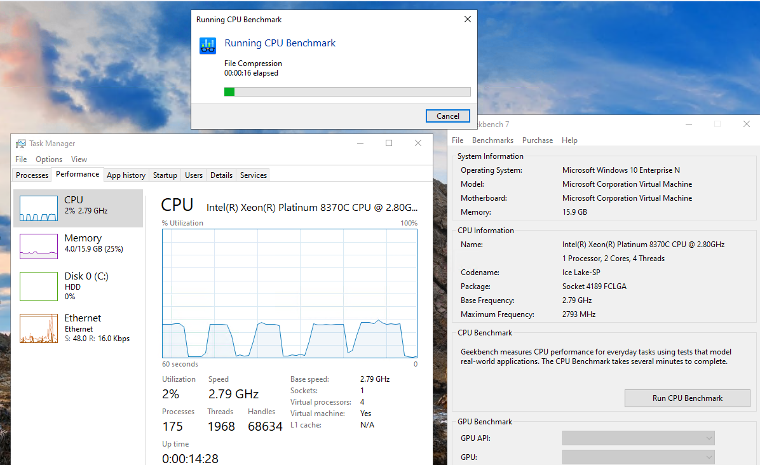
Ilustración 1BENCHMARK CPU [GEEKBENCH] PARA HERRAMIENTAS DIARIAS
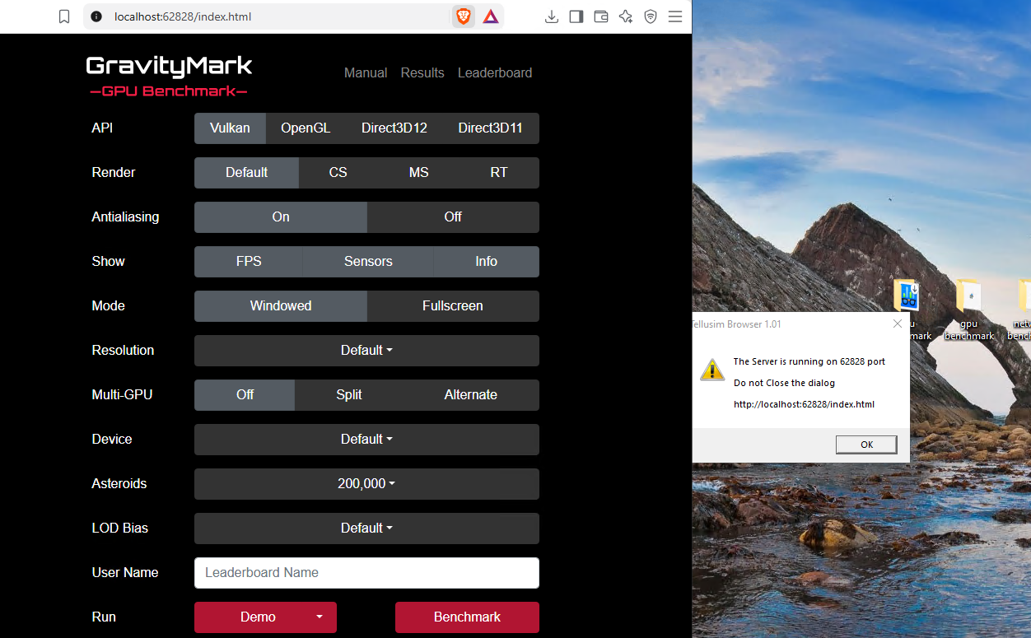
Ilustración 2GPU BENCHMARK [GRAVITYMARK]
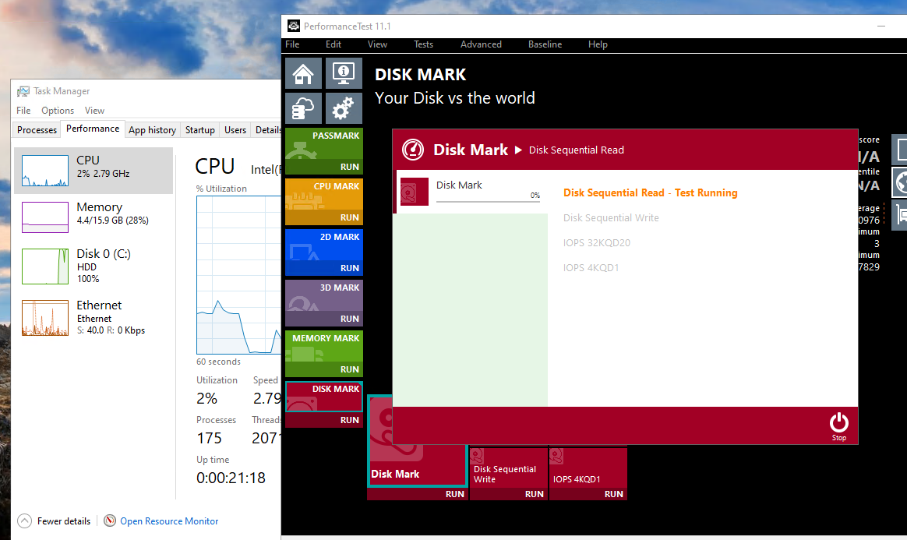
Ilustración 3DISCO BENCHMARK [PERFORMANCETEST]
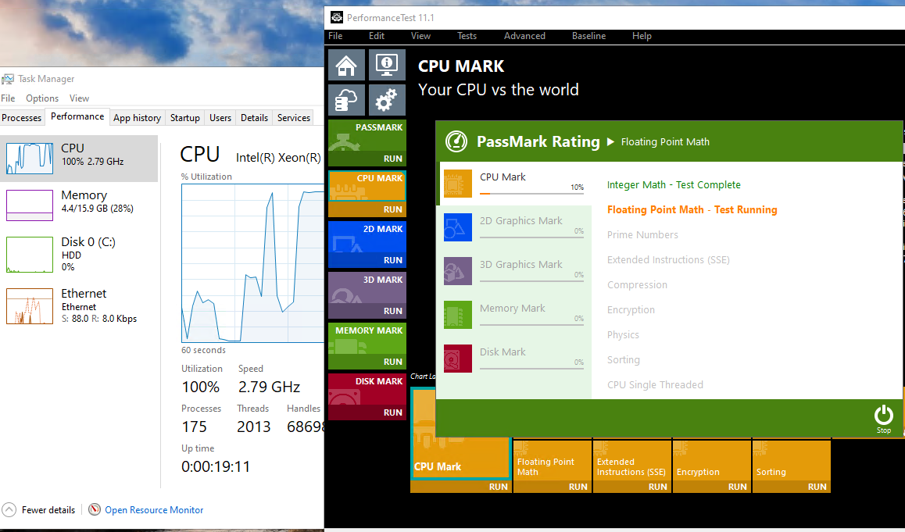
Ilustración 4CPU BENCHMARK [PERFORMANCETEST]


Azure también nos permite crear alertas en lo referente al desempeño de los recursos a través de Azure Monitor. Configura una alerta y comprueba su correcto funcionamiento. Por ejemplo, programa recibir un email si el uso de CPU de tu máquina sube por encima del 60% durante más de un minuto.

COP055
–

COMPUTACIÓN EN LA NUBE

Por último, trabajaremos con la automatización de tareas. Para ello, debes programar el apagado diario de la máquina a la hora de cenar, mostrando los pasos y describiendo el procedimiento a seguir. De esta forma, evitaremos que nuestro saldo se consuma innecesariamente si se nos olvida apagar la máquina.
  - Programar apagado
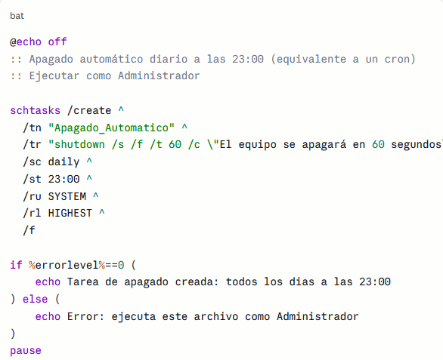
  - Programar reinicio
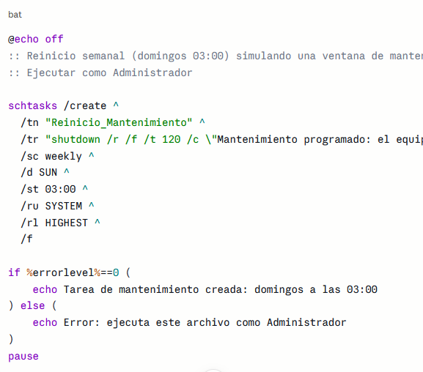
Hecho esto, programa que tu máquina virtual se reinicie una vez por semana para simular un mantenimiento. El reinicio ha de realizarse durante las horas lectivas del módulo (martes de 16:50 a 18:40). Documenta el proceso que sigues para lograrlo.
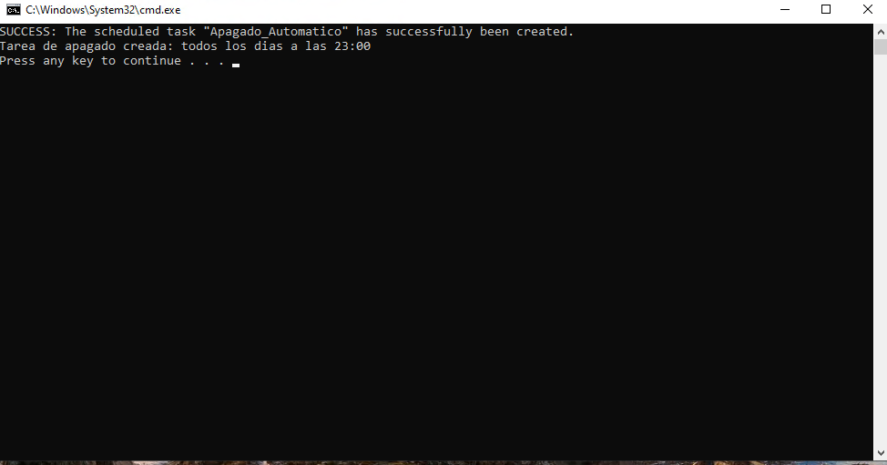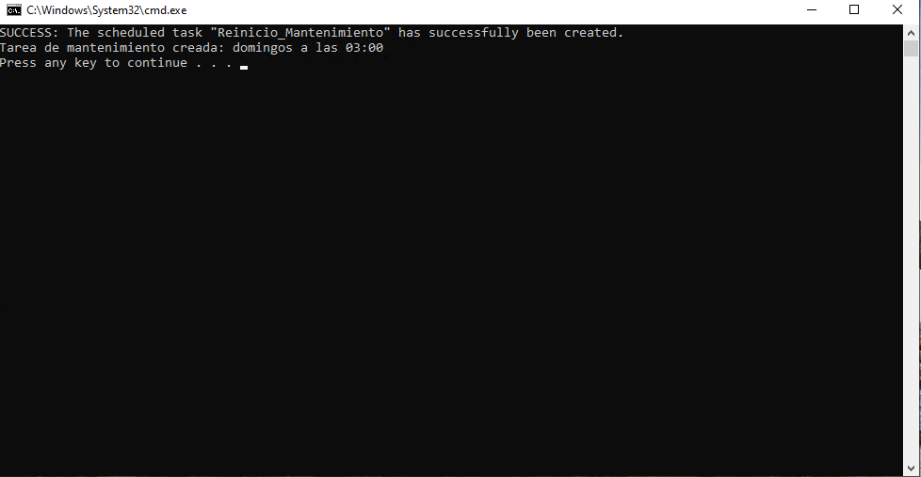

1

- Crea un informe con tu plantilla en el que expliques cómo has completado tu actividad.
Debe incluir, al menos, los siguientes elementos:
  - Portada
  - Índice
  - Capturas de pantalla y explicaciones sobre:
    - Monitorización de recursos
    - Alertas
    - Automatización de tareas
- Responde brevemente a las siguientes preguntas:
  - ¿Consideras importante la relación entre los tres recursos trabajados en la práctica? ¿Puedes poner un ejemplo en el que resulte de utilidad dicha integración?
En un trabajo tipo de reparador, para ver posibles problemas de sobrecalentamiento en hardware, saturación

SOLO SE ACEPTARÁN ARCHIVOS PDF. CUALQUIER .DOCX, .DOC U OTROS NO SERÁN EVALUADOS

COP055
–

COMPUTACIÓN EN LA NUBE

¿Qué hacer ahora?

2

